Грудініна Ганна Сергіївна, к.т.н., Національний університет кораблебудування імені адмірала Макарова, м. Миколаїв.
ORCID: 0000-0001-8298-9251

ЗАСТОСУВАННЯ НЕЙРОННОЇ МЕРЕЖІ У СКЛАДІ СИСТЕМИ АВТОМАТИЧНОГО КЕРУВАННЯ ШВИДКІСТЮ РУХУ АВТОНОМНОГО НЕНАСЕЛЕНОГО ПІДВОДНОГО АПАРАТУ

Під час розробки системи автоматичного керування швидкістю руху автономного ненаселеного підводного апарату (АНПА) виникла необхідність корегувати керуючий вплив в залежності від зовнішніх умов функціонування рушійно-кермового пристрою (РКП) апарату [1, с. 53; 2, с. 122]. Встановлено, що упор РКП змінюється в залежності від швидкості ν, м/с та кута δ° набігання потоку води. Зміна упору рушія під час руху апарату приводить до нестабільності швидкості руху АНПА, що є неприпустимо при виконанні відповідальної місії [3, с. 12].
Шляхом математичного моделювання траєкторного руху АНПА проведено дослідження описаної залежності. Отримано вибірку даних, що у векторній формі описує залежність упору рушійно-кермового пристрою АНПА при роботі в косому потоці води в заданому діапазоні швидкостей (з деякими припущеннями та спрощеннями моделі) [4, с. 22].
Керування швидкістю руху апарата відбувається шляхом подавання відповідного до заданої швидкості значення напруги на двигун постійного струму незалежного збудження, що через валопровід приводить в рух гребний гвинт. Під час зміни зовнішніх умов функціонування РКП (при зміні кута або/та швидкості потоку води, наприклад течія, або при зміні траєкторії руху апарату) упор рушійного пристрою змінюється. В залежності від типу рушія упор може збільшитись може зменшитись на деяку величину ΔF, Н, для компенсації якої необхідно змінити сигнал керування на величину Δu, В. Інформація про зміну швидкості та кута набігання потоку надходить по каналу зворотного зв’язку від датчика течії. Тому маємо: ΔF = f (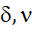), Δu = f (ΔF).
Отже, для стабілізації швидкості руху АНПА системі керування необхідно мати уявлення про характер відхилення упору, який є функцією від двох змінних і має значну нелінійність, рис. 1. З цією метою систему автоматичного керування (САК) швидкістю руху АНПА було доповнено регулятором стабілізації упору рушія на базі штучної нейронної мережі (ШНМ), рис. 2. Для апроксимації функції залежності упору рушія застосовано багатошарову нейронну мережу зі зворотним поширенням похибки. Такі мережі, як відомо, використовуються для відтворення нелінійних функцій багатьох змінних.
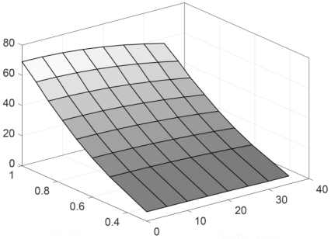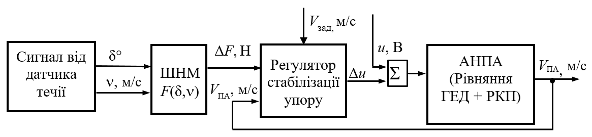
Рисунок 1 – Фрагмент апроксимованої поверхні залежності упору РКП від швидкості та кута набігання потоку води: δ = [0; 35]°, ν = [0,2; 1] м/с

Рисунок 2 – Структура регулятора компенсації упору РКП в косому потоці води
δ°
ν, м/с
F, H
Метод зворотного поширення похибки (Backpropagation) – є основним способом навчання багатошарових нейронних мереж. Він базується на ідеї коригування нейронів в мережі таким чином, щоб зменшити різницю між прогнозованими та бажаними вихідними результатами [5, с. 10].
Після вказаної обробки даних було здійснено апроксимацію і отримано відповідну нейромережу. Шляхом експериментів було встановлено, що для даної задачі необхідна мережа с 30-ма нейронами в прихованому шарі з функцією активації у вигляді тангенціальної сигмоїди.
За результатами імітаційного моделювання траєкторного руху АНПА з РКП типу «гребний гвинт в поворотній насадці» встановлено, що розроблена САК ефективно компенсує відхилення упору рушійного пристрою, яке в результаті не перевищує 2%. Таке незначне відхилення упору рушійного пристрою майже не впливає на швидкість руху АНПА. Розроблений регулятор дає змогу компенсувати відхилення упору рушія без відпрацювання помилки, що підвищує точність роботи системи автоматичного керування швидкості руху АНПА.
Висновок. Застосування розробленого регулятора у структурі САК швидкості руху АНПА дозволило значно підвищити точність траєкторного руху АНПА, при цьому для отримання значення корегування сигналу керування використовуються лише дані, що надходять від датчиків зворотного зв’язку та база даних за якою навчався нейрорегулятор. Даний підхід дозволяє уникнути необхідності виконання значних розрахунків в реальному часі в процесі керування рухом АНПА.

Література

- Алоба Л. Т., Блінцов, С. В., Грудініна Г. С. Математичне моделювання динаміки автономного підводного апарата на плоскій циркуляції. Збірник наукових праць Національного університету кораблебудування. – Миколаїв: НУК, 2017. – №4. – С. 53-60.
- Блінцов В. С., Грудініна Г. С. Особливості керування стабілізованим рухом автономним ненаселеним підводним апаратом в умовах дії зовнішніх збурень. Інформаційні системи, механіка та керування. Київ: НТУУ «КПІ», 2018. – №19. – С. 122-137.
- Бражко, А. С., & Король, Ю. М. (2013). Моделирование работы гребного винта в насадке в косом набегающем потоке. Збірник наукових праць НУК, 1, 12-16.
- Blintsov V. S., Hrudinina H. S. Mathematical modeling of autonomous underwater vehicle propulsion and steering complex operation in oblique (beveled) water flow. Eastern-European Journal of Enterprise Technologies. – Харків: ПП «Технологічний Центр», 2019. № 4/9 (100). P. 19-26.
- Колотіло В. Розвиток методів нейронних мереж, фаззі-логіки та генетичних алгоритмів для керування електротехнічними системами. Звіт про науково-дослідну роботу. Національний технічний університет «ХПІ» МОН України.

